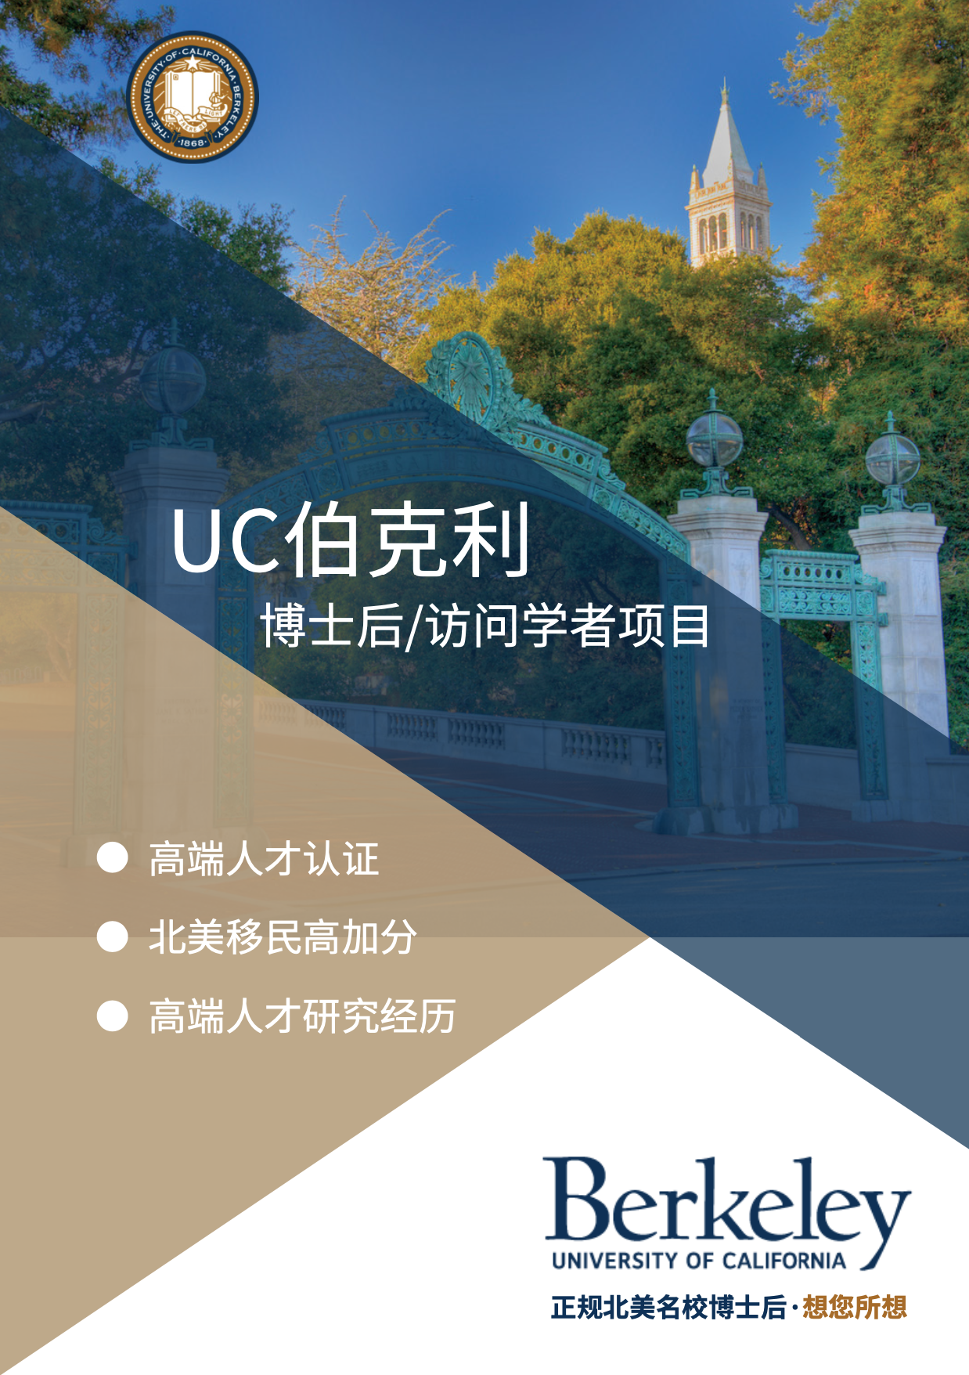

学校简介
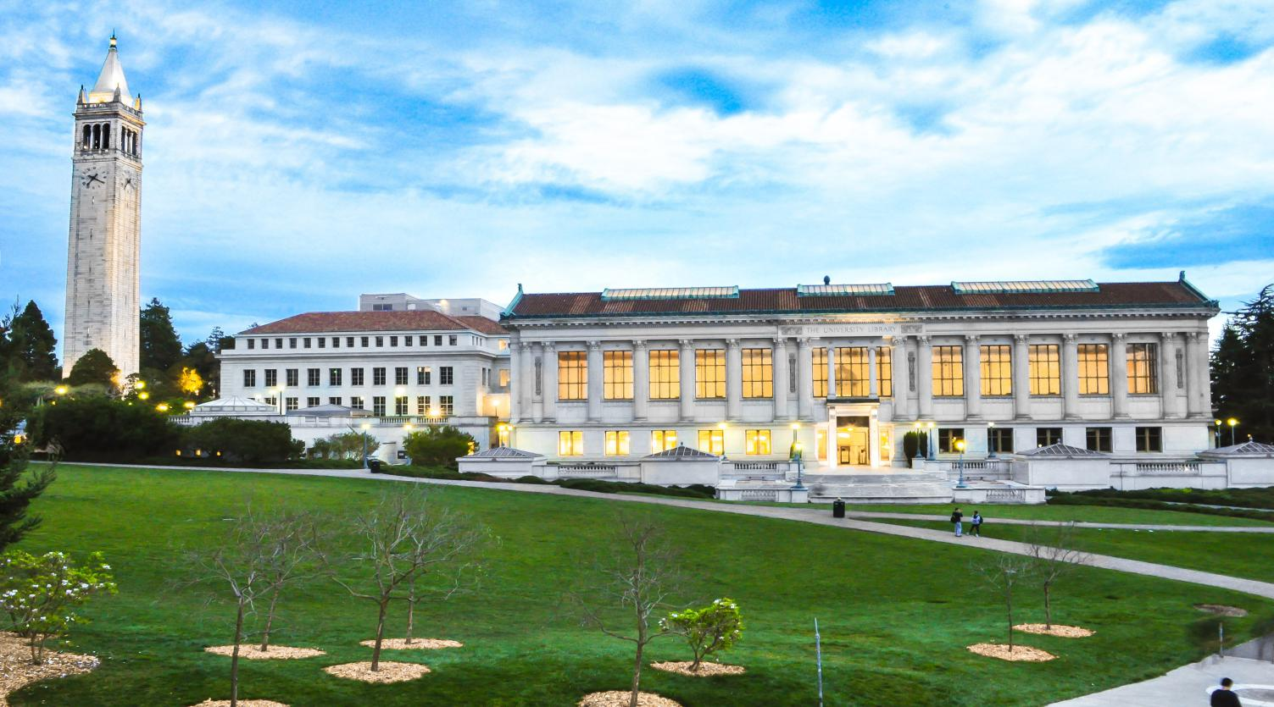

加州大学伯克利分校（University of California, Berkeley），简称伯克利，位于美国旧金山湾区伯克利市，是世界著名公立研究型大学，环太平洋大学联盟成员，在学术界享有盛誉，位列2018-19年USNews世界大学排名世界第4、世界大学学术排名世界第5。

伯克利是加州大学的创始校区，也是美国最自由、最包容的大学之一。该校学生于1964年发起的“言论自由运动”在美国社会产生深远影响，改变了几代人对政治和道德的看法。该校是世界上最重要的研究及教学中心之一，ARWU物理学、化学、计算机、经济社科等均排名世界前5，与旧金山南湾的斯坦福大学共同构成美国西部的学术中心。

截止2018年10月，伯克利校友、教授及研究人员中共走出了107位诺贝尔奖得主（世界第三）、14位菲尔兹奖得主（世界第四）和25位图灵奖得主（世界第二）。数学大师陈省身在此建立了美国国家数学科学研究所；“原子弹之父”奥本海默等人在此领导曼哈顿计划，制造出了人类第一枚原子弹、氢弹；诺贝尔物理学奖得主欧内斯特·劳伦斯在此发明了回旋加速器，并建立了美国顶级国家实验室劳伦斯伯克利国家实验室；诺贝尔化学奖得主西博格等人在此发现了十六种化学元素，领先世界，其中第97号元素“锫（Berkelium）”即是以“伯克利”命名。此外，该校为南湾的硅谷培养大量人才，包括英特尔创始人戈登·摩尔、苹果公司创始人斯蒂夫·沃兹尼亚克、特斯拉创始人马克·塔彭宁等。大文豪杰克·伦敦、张爱玲、国学大师赵元任均曾在此求学或工作。

UC伯克利大学2019年US News世界大学排名TOP10榜单排名

排名 | 学校名称 | 国家/地区
1 | 哈佛大学 | 美国
2 | 麻省理工学院 | 美国
3 | 斯坦福大学 | 美国
4 | 伯克利加州大学 | 美国
5 | 牛津大学 | 英国
6 | 加州理工学院 | 美国
7 | 剑桥大学 | 英国
8 | 哥伦比亚大学 | 美国
9 | 普林斯顿大学 | 美国
10 | 华盛顿大学 | 美国

项目介绍
UC伯克利大学博士后/访问学者项目，面对中国大陆地区的高级专业人员、高级管理人士而设计的，是提升个人研究技能，拓展前沿知识的高端培养项目，是获得顶级研究经历、海外科研岗位的优秀项目。也是获得海外工作经历，实现北美移民、成为高端海归人才的最佳通道。
博士后/访问学者项目基于传统学位教育，通过与名校名导师共同完成科研项目完善个人的学术经历，在传统的学术发展历程中，博士后项目是博士研究生转型成为高级研究人员或者终身教授的必经阶段，同时也是高级管理人员和专业人士获得海外前沿研究经历、获得权威专业认可的必须经历。

项目特色
- UC伯克利大学资深导师在中国大陆地区的博士后/访问学者项目；
- 海外经历、绿卡加分、资历完善；
- 免语言成绩，中英双语培养模式；
- 专业学术团队辅导支持，提供高端定制化的学术生涯规划；
培养目标
- 为专业人士提供前沿研究经历与认证；
- 为高级管理人士提供更好的社会影响力和社会资源；
- 为专业的科研人士提供海外经历，完善职业发展环节；
- 获得北美工作的最佳通道，也是获得移民签证高加分的稳妥途径；
项目流程
提交申请→审核面试→录取通知→缴纳学费→赴美学习→撰写论文→论文发表→授予证书
入学条件
- 博士后申请人为获得博士学位人员
- 访问学者申请人为获得硕士及硕士以上学位人员
- 未获得硕博学位的特别优秀人员需要特别申请
- 满足以上条件的美签持有人员，优先录取
- 每期招生人数15人

授课方式
- 美国学习访问一周
- 国内学习研究一年
- 出站要求：一年内完成1篇论文，交由学校修改及发表

学术安排
- 根据UC伯克利大学博士后/访问学者合作导师的需求，配置最佳科研资源
- 学员有专门的国外博士生导师指导，为学员提供丰富学术研究的交流平台
- 参加在国内或海外举办的国际学术研讨会
- 学员在导师指导下展开学术研究，撰写博士后研究员/访问学者研究报告
研究方向（包括但不限于）
- Artificial Intelligence 人工智能（算法与高性能方向）
- medical technology 医疗技术
- Corporate Governance and Accounting 公司治理与会计
- Culture and Communication文化与传播
- Sinology汉学（中国学）
- Economics of Technology 技术经济
- Education Economy and Human Capital 教育经济与人力资本
- Economic Simulation and Behavior Research 经济仿真与行为研究
- International Financial Market and Risk Simulation 国际金融市场与风险仿真
- Technological Innovation and Industrial Agglomeration 技术创新与产业集聚
- Urban Heritage 城市遗产管理

报名流程
1、提交以下资料（电子版）：
(1) 最高学位证书
(2) 身份证正反面
(3) 护照首页及美签签证页
(4) 护照照片（两寸白底）
(5) 申请表
(6) 报名表
(7) 签名扫描件
(8) 个人履历
(9) 个人名片
(10) 缴纳报名费2000元

2、校方审核资料通过后，发放入学通知书，缴纳学习研究费用326000元；

证书授予
参加美国学习访问一周，授予博士后/访问学者结业证书
一年内完成学术文章发表，授予博士后/访问学者研究经历证书
